

|  |
| --- |
| **User Manual Book** |
| Administrator |
| Buku panduan aplikasi manajement kasir pada CV Citra Tani |
|  |





Daftar Isi

Akses ke aplikasi 3

Login 3

Halaman Utama Setelah Berhasil Login 4

Penjelasan Tampilan Utama (Dashboard) 5

Grafik keuntungan 6

Profil 6

Master Data 7

Master data (Supplier ) 7

Tambah Supplier 8

Pembeli 9

Menambah data pembeli 9

Barang 10

Tambah Barang 10

Pengguna 11

Tambah Pengguna 12

Kategori Barang 13

Satuan Barang 13

Transaksi 14

Pembelian Toko 14

Pembelian baru 15

Memproses transaksi pembelian toko 16

Pembelian distributor 17

Penjualan Partai 17

Penjualan baru 19

Penjualan Eceran 20

Transaksi Lain-lain 21

Laporan 21

Laporan penjualan 22

Laporan Pembelian 23

Laporan Transaksi Lain 23

Laporan Laba rugi 24

Pengaturan 24

## Akses ke aplikasi

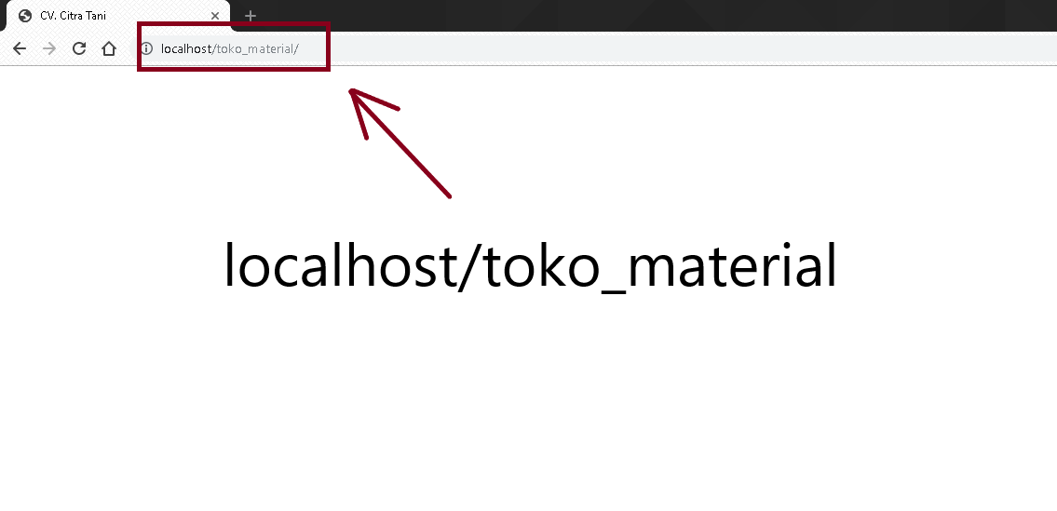

Langkah – langkah :

1. Buka browser (Google Chrome/ Mozila ) pilih salah satu,
2. Inputkan alamat aplikasi seperti gambar diatas (localhost/toko_material)

## Login

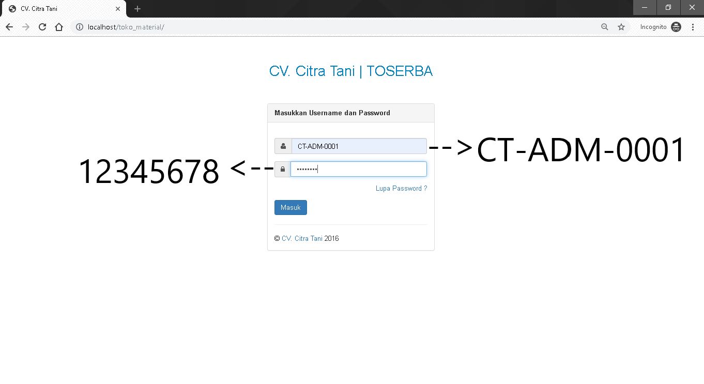

1. Setelah selesai memasukkan alamat aplikasi, maka akan muncul tampilan untuk memasukkan **Username** dan **Password**
2. Masukkan Username **CT-ADM-0001** dan Password **12345678**
3. Klik “ Masuk “

## Halaman Utama Setelah Berhasil Login

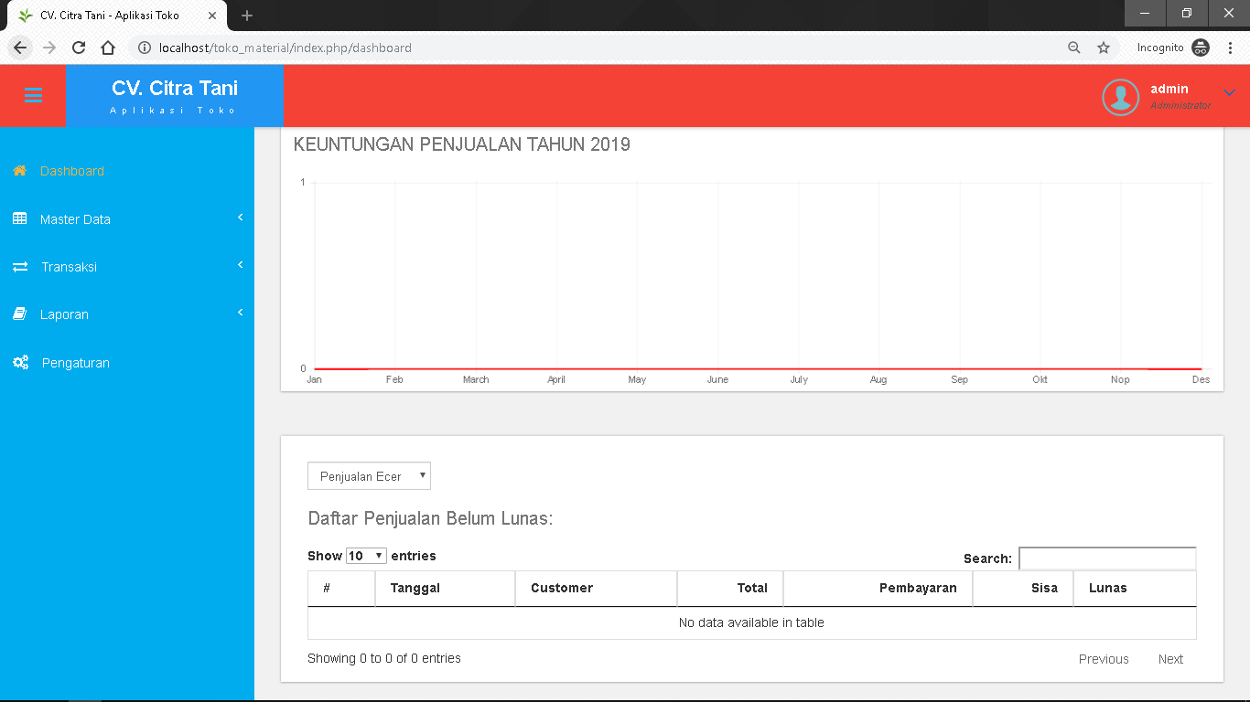

## Penjelasan Tampilan Utama (Dashboard)

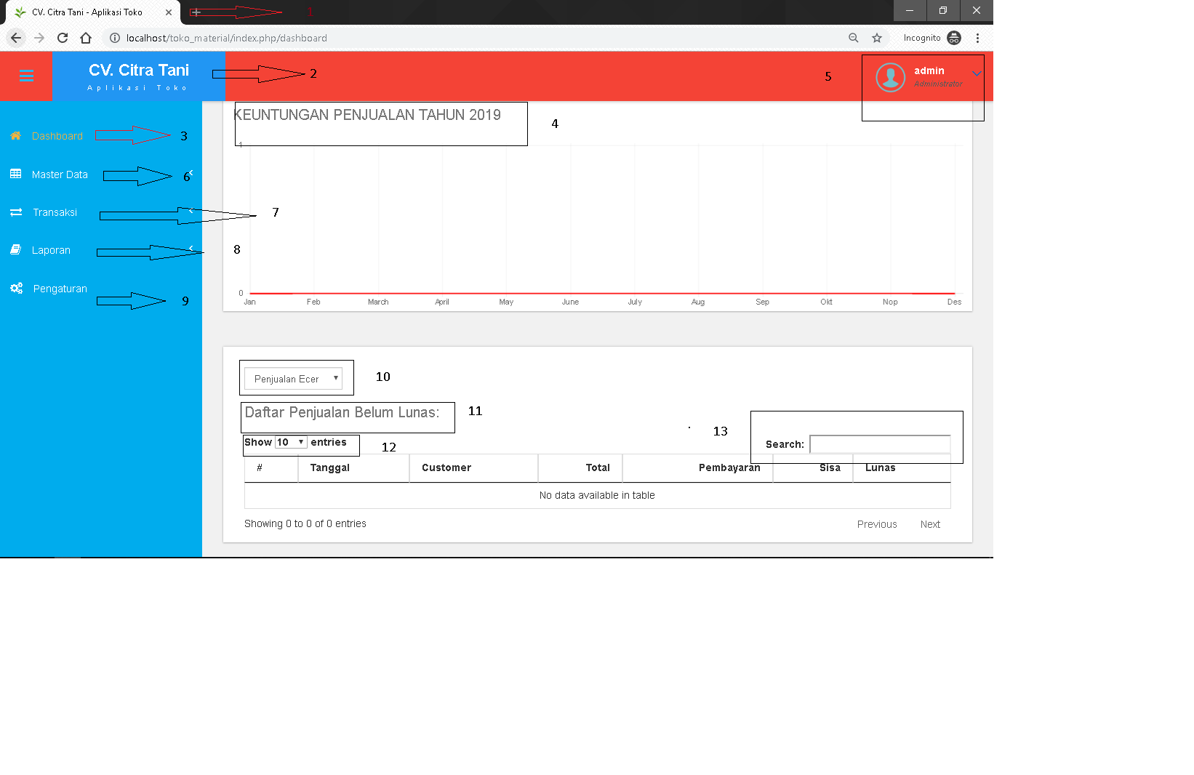

Akan dijelaskan lebih rinci di halaman selanjutnya

1. Title Web
2. Nama aplikasi
3. Dashboard : tampilan utama aplikasi
4. Tampilan grafik keuntungan Penjualan
5. Profil, terdapat nama dan juga posisi pengguna(administrator/karyawan)
6. Mater data, menu untuk semua data yang ada
7. Transaksi
8. Laporan, Rician laporan
9. Pengaturan aplikasi
10. Filter data (penjualan eceran dan penjualan partai
11. Daftar konsumen yang belum melunasi pembayaran
12. Jumlah untuk melihat bayaknya data yang belum lunas (1-100)
13. Pencarian untuk melihat konsumen yang belum lusan

Pembahan lebih rinci.

## Grafik keuntungan

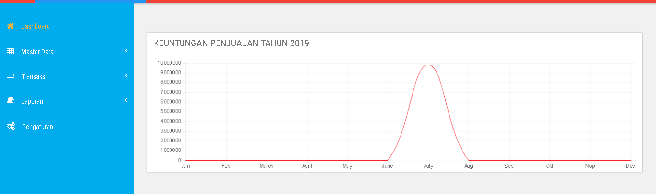

## Profil

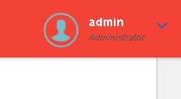 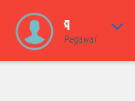 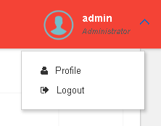

Terdapat nama dan juga posisi yang membedakan dalam penggunaan aplikasi antara administrator dan pegawai, administrator dan pegawai dapat login dan juga logout dari aplikasi

## Master Data

Semua data” yang ada di aplikasi diatur pada menu master data oleh admin

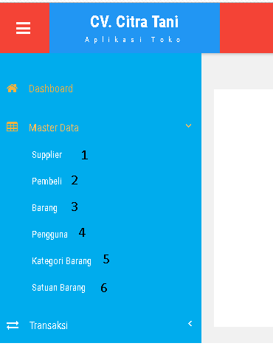

1. Supplier/ Pemasok
2. Pembeli/ Langganan
3. Barang Dagangan
4. Pengguna/ User
5. Kategori Barang
6. Satuan Barang

## Master data (Supplier )

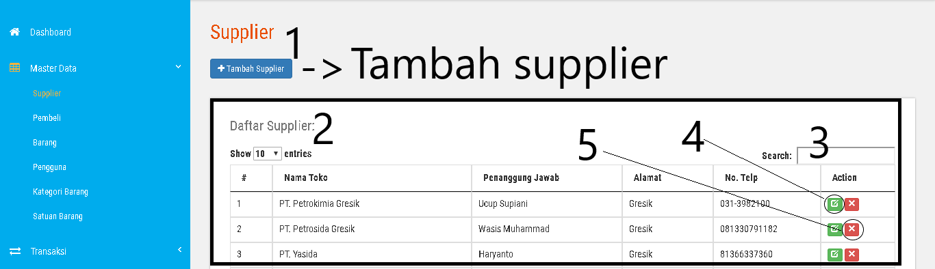

1. Menambah Supplier
2. Daftar Supplier yang telah ditambah
3. Mencari Supplier yang sebelumnya sudah pernah ditambah
4. Update/edit atau mengubah data Supplier
5. Menghapus Supplier

## Tambah Supplier

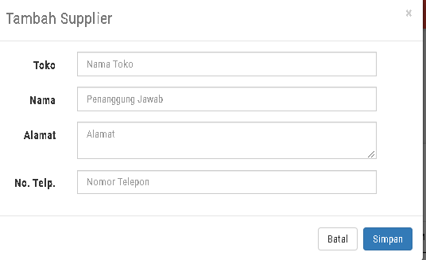

Setelah button “Tambah Supplier” di klik maka akan muncul tampilan seperti diatas,

1. Dianjurkan untuk mengisi semua data yang dibutuhkan, antara lain (Nama Toko, Nama penanggung jawab, alamat, no telp)
2. Jika tidak diinputkan salah satu makan akan muncul peringatan seperti pada gambar dibawah

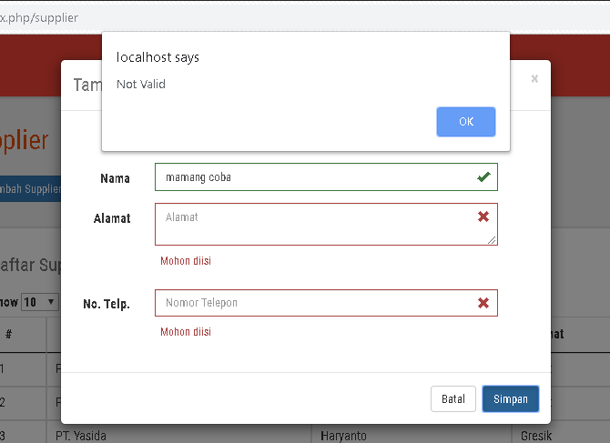

1. Setelah data sudah diinputkan kemudian klik button “simpan”
2. Jika tidak jadi menambah data supplier klik button “batal”
3. Setelah data berhasil disimpan, maka data akan terdapat pada daftar supplier, seperti gambar dibawah

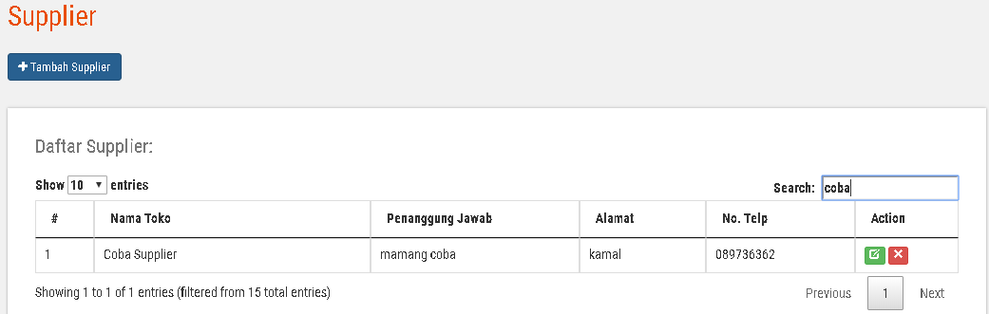

## Pembeli

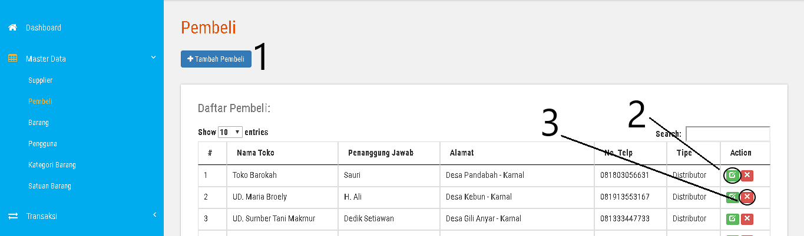

1. Menambah Pembeli, Langganan
2. Update/edit atau mengubah data pembeli
3. Menghapus data pembeli

## Menambah data pembeli

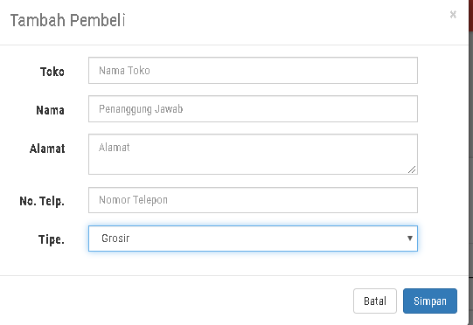

1. Sama halnya menginputkan data supplier namun pada pembeli ada tipe pembeli yaitu grosir dan distributor

## Barang

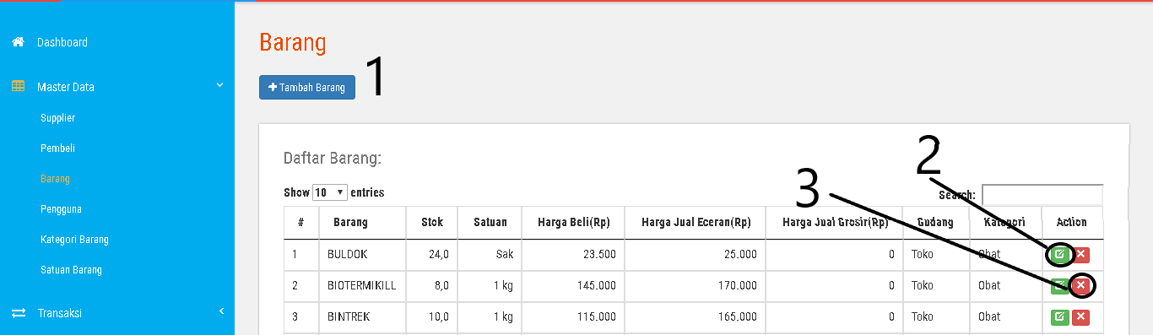

1. Tambah barang
2. Update/edit atau mengubah data barang
3. Menghapus data barang

## Tambah Barang

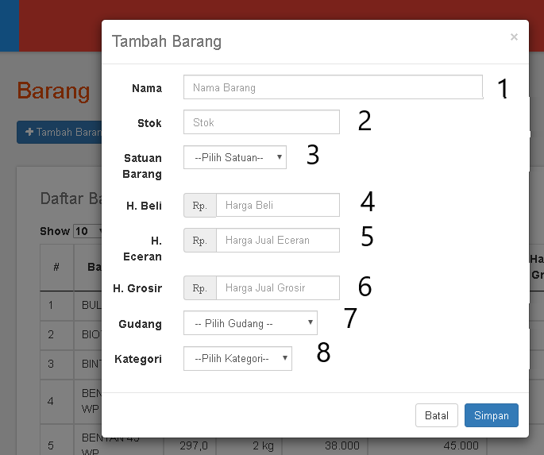

1. Nama barang
2. Jumlah stok barang
3. Satuan barang (Karon, Sak, Kg, ml, gr)
4. Harga beli barang
5. Harga jual eceran
6. Harga grosir/partai
7. Tempat penyimpanan barang ( Gudang A/Toko, Gudang B/Distributor)
8. Kategori barang ( obat,bibit,pupuk,ikan, peralatan, ayam)

Klik simpan untuk menyimpan, klik batal untuk membatalkan

## Pengguna

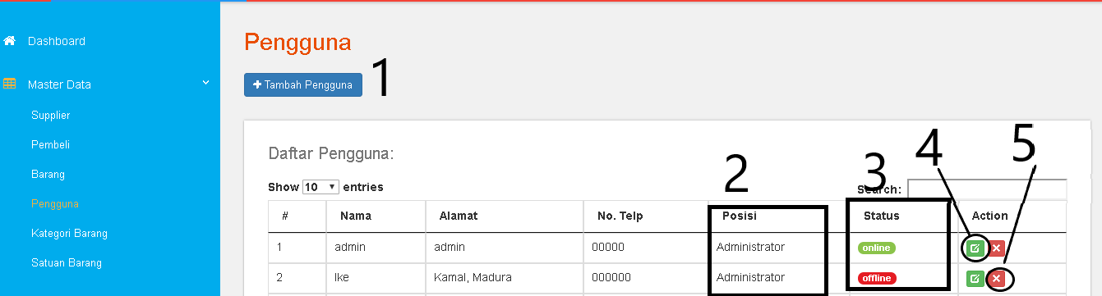

1. Tambah pengguna aplikasi
2. Posisi pengguna aplikasi sebagai administrator atau hanya pegawai
3. Status atau keterangan pengguna aplikasi sedang online atau tidak
4. Edit,update atau mengubah pengguna
5. Menghapus pengguna

## Tambah Pengguna

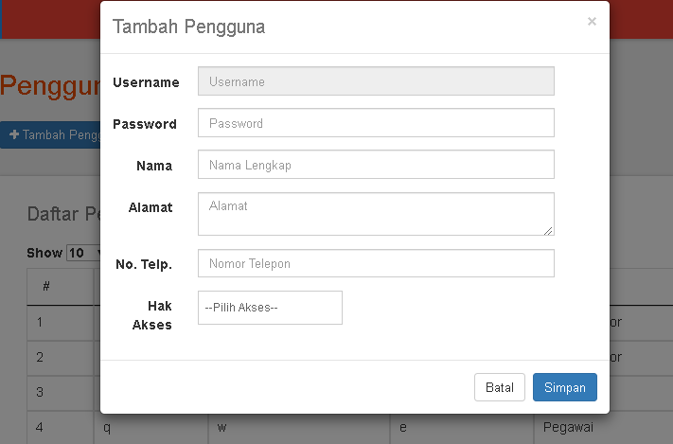

Username dan password digunakan ketika login (mohon diingat)

Nama, alamat, no telp pengguna aplikasi

Hak akses yang diberikan sebagai administrator atau pegawai

Klik simpan untuk menyimpan data

Dan batal untuk membatalkan

## Kategori Barang

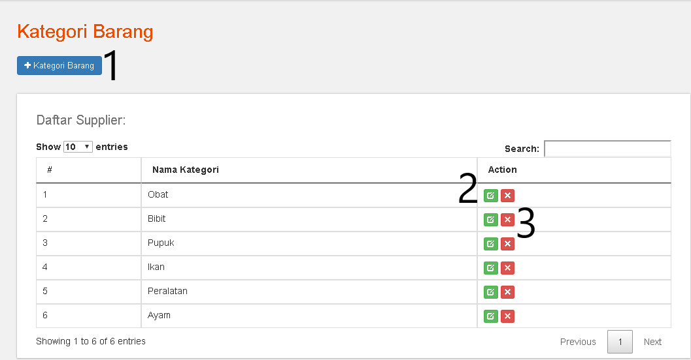

1. Tambah kategori barang
2. Edit,update atau mengubah kategori barang
3. Menghapus data

## Satuan Barang

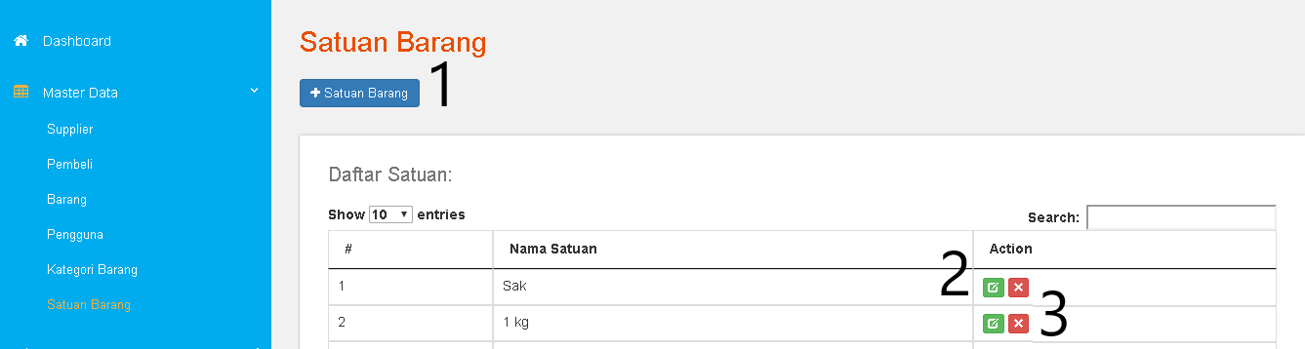

1. Tambah satuan barang
2. Edit,update atau mengubah satuan barang
3. Menghapus sataun barang

## Transaksi

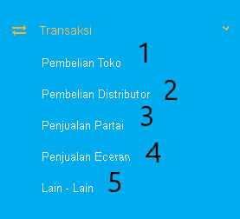

1. Transaksi untuk pembelian di toko
2. Transaksi untuk pembelian di distributor
3. Transaksi untuk penjualan partai
4. Transaksi untuk penjualan eceran
5. Transaksi Lain-lain

## Pembelian Toko

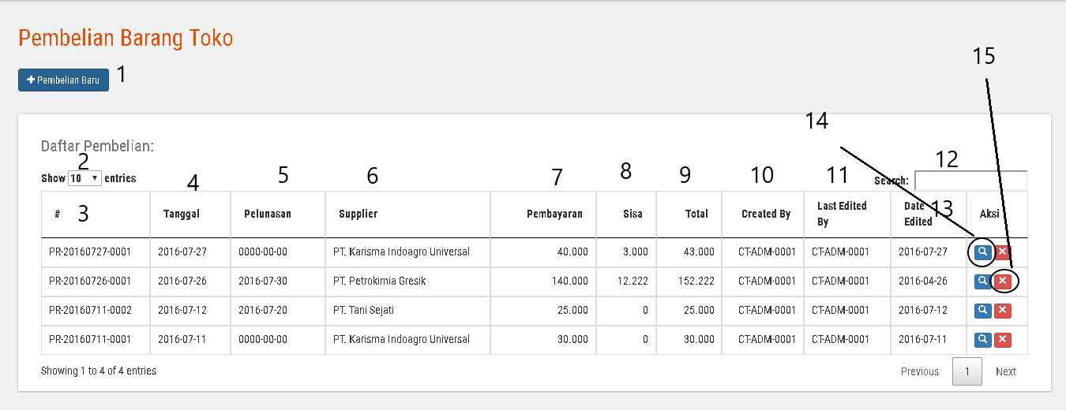

1. Tambah Transaksi Pembelian Toko
2. Show data 10-100
3. Nomer Transaksi Pembelian toko
4. Tanggal Transaksi
5. Tanggal Pelunasan Barang Yang dibeli
6. Suplier barang
7. Uang yang telah dibayarkan
8. Sisa pembayaran yang harus dibayarkan
9. Total Harga barang yang harus dibayar
10. Pengguna aplikasi yang membuat transaksi
11. Pengguna aplikasi yang mengubah transaksi
12. Mencari Transaksi pada pembelian toko
13. Tanggal edit Transaksi
14. Edit,Update atau mengubah transaksi
15. Menghapus data

Jika di klik nomer 14 yaitu Edit,Update atau mengubah transaksi, maka tampilannya seperti gambar dibawah ini

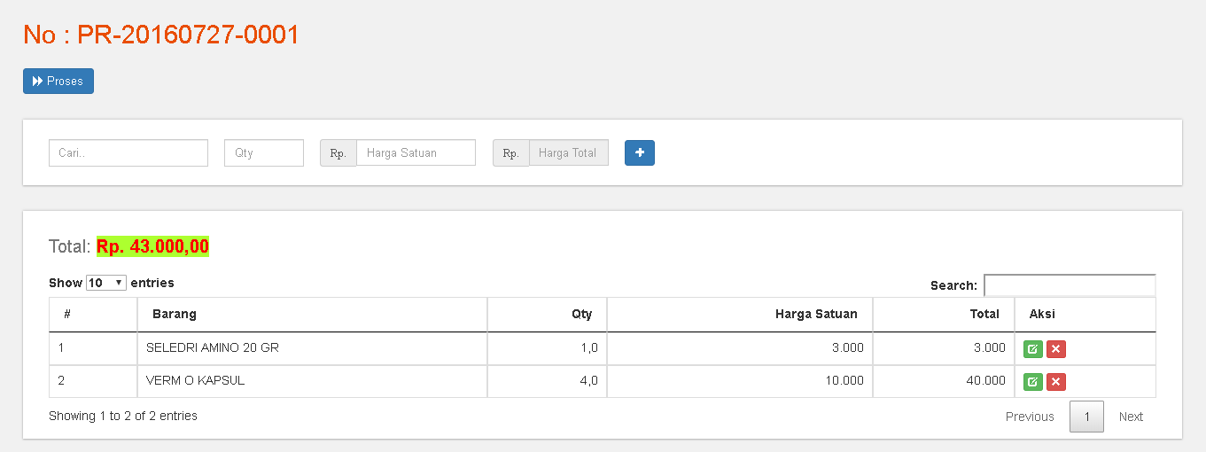

## Pembelian baru

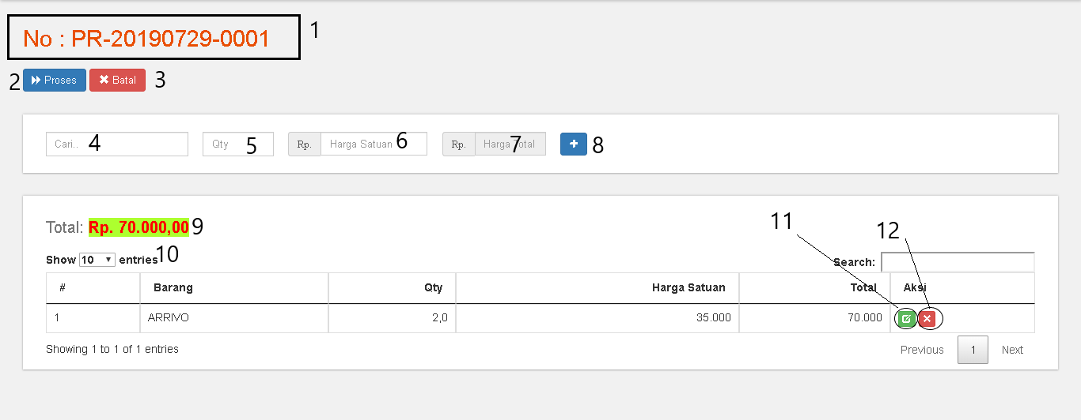

1. Nomer transaksi
2. Button “proses” untuk memproses lebih lanjut transaksi
3. Button “batal” untuk membatalkan transaksi
4. Mencari barang yang telah terdaftar
5. Jumlah barang yang dibeli
6. Harga satuan barang
7. Harga total terisi otomatis dari hasil perkalian harga satuan dengan jumlah barang
8. Menambahkan barang pembelian
9. Harga total dari pembelian barang
10. Show data 1-100
11. Edit atau mengubah barang
12. Menghapus barang

Jika button “proses” diklik maka tampilannya seperti gambar dibawah

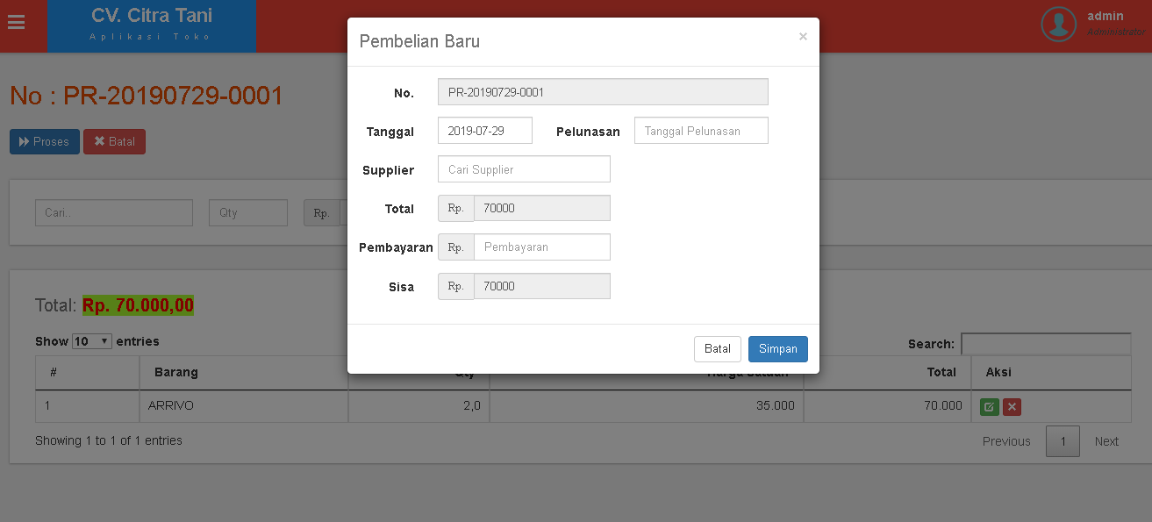

## Memproses transaksi pembelian toko

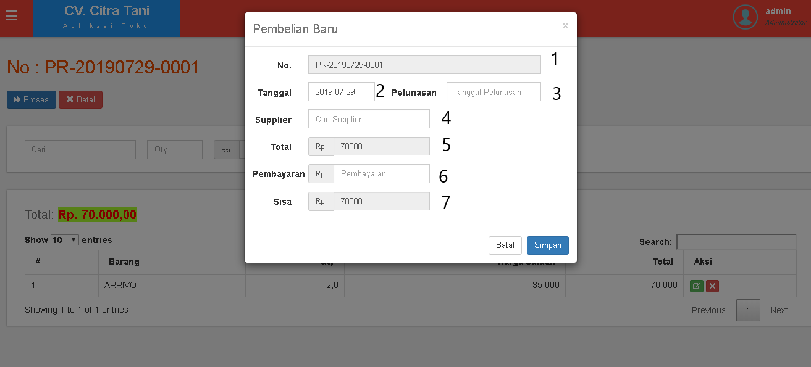

1. Nomer transaksi (terisi otomatis)
2. Tanggal transaksi (terisi otomatis)
3. Tanggal pelunasan
4. Supplier yang telah terdaftar
5. Total pembayaran (terisi otomatis)
6. Pembayaran (uang yang dibayarkan)
7. Sisa/hutang yang belum dibayar

Simpan untuk menyimpan data, batal untuk membatalkan transaksi

## Pembelian distributor

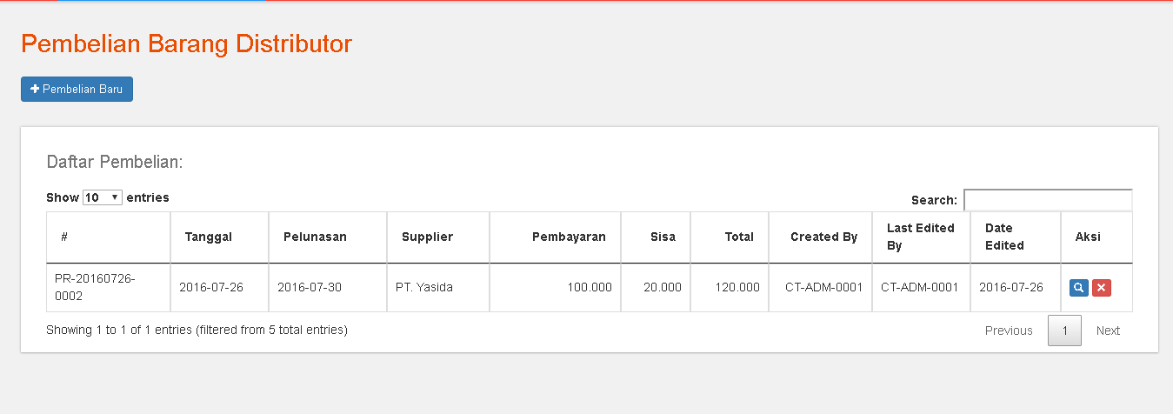

Sama halnya dengan pembelian toko

## Penjualan Partai

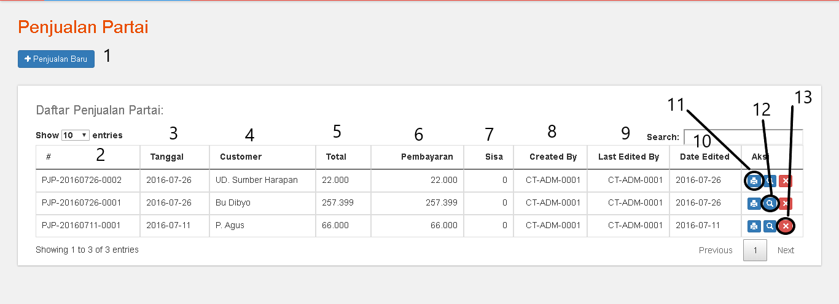

1. Penjualan Baru
2. Nomer transaksi
3. Tanggal transaksi
4. Nama konsumen
5. Total harga yang harus dibayar
6. Pembayaran yang dibayarkan konsumen
7. Sisa/hutang yang belum dibayar konsumen
8. Yang membuat trasaksi
9. Yang mengubah data transaksi
10. Tanggal perubahan
11. Print kwitansi
12. Edit/mengubah data transaksi
13. Menghapus data

Jika di klik print kwitansi akan seperti gambar dibawah ini

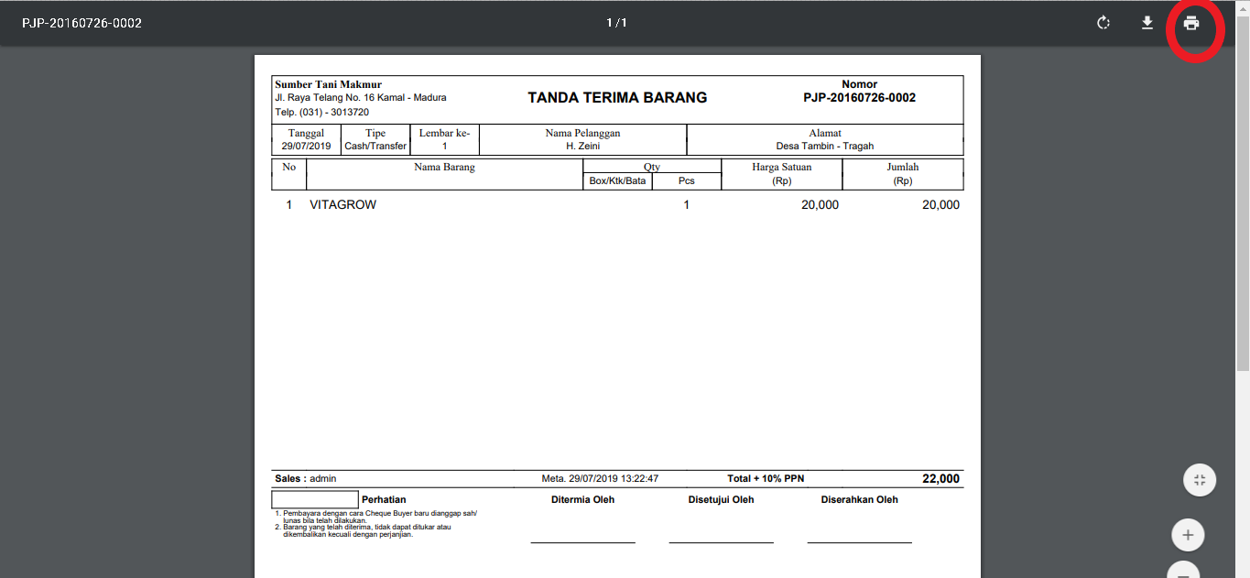

Klik pojok kanan atas untuk cetak kwitansi, makan akan tampil seperti ini

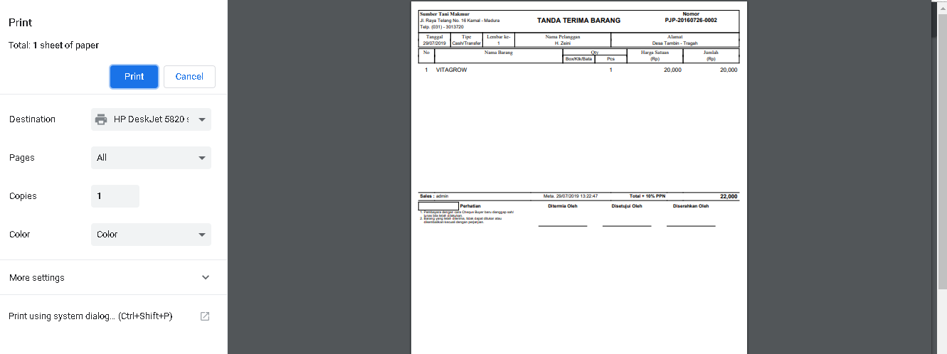

Klik button print

## Penjualan baru

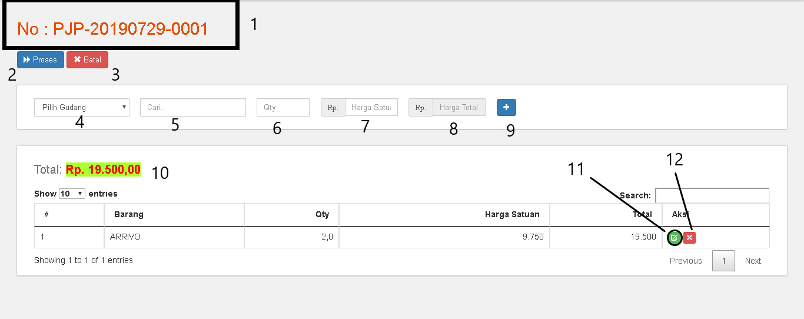

1. Nomer transaksi
2. Proses transaksi
3. Batalkan transaksi
4. Pilih gudang keberadaan dan ketersediaan barang(toko/distributor)
5. Cari barang
6. Jumlah barang
7. Harga satuan barang
8. Harga total barang
9. Harga total semua barang yang dibeli
10. Edit atau ubah barang
11. Hapus barang

Klik proses untuk melanjutkan transaksi

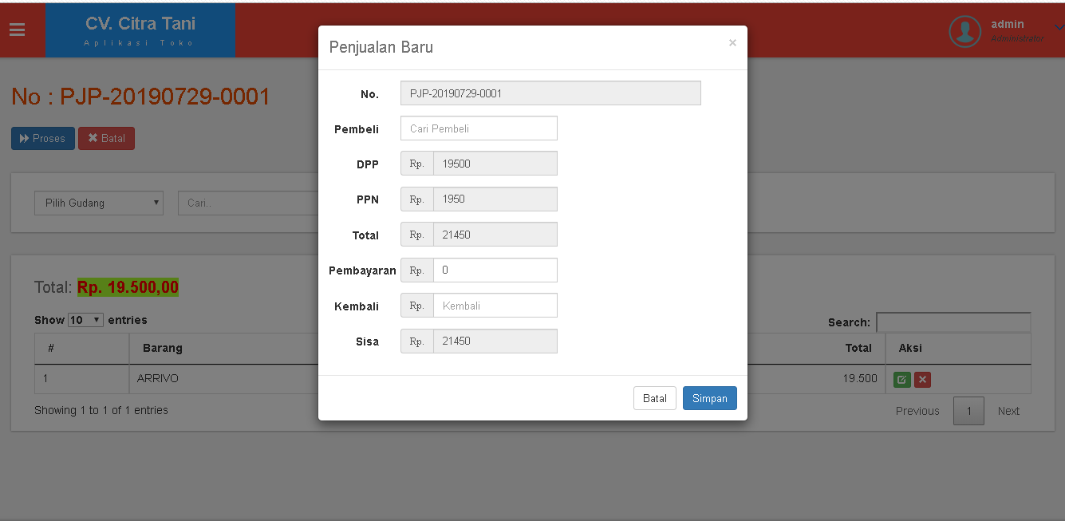

Cari pembeli yang terdaftar di aplikasi

Klik simpan untuk menyimpan data transaksi

## Penjualan Eceran

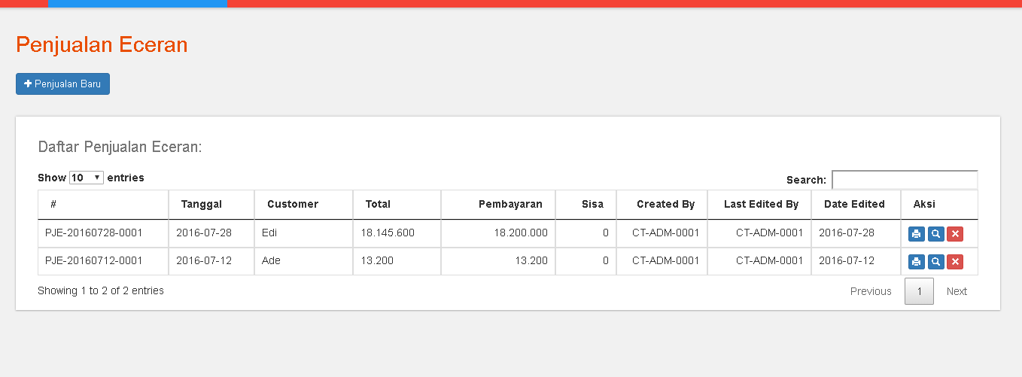

Sama halnya dengan penjualan eceran, namun bedanya hanya pada nama pembeli,

Nama pembeli tanpa perlu dijadilan langganan terlebih dahulu

## Transaksi Lain-lain

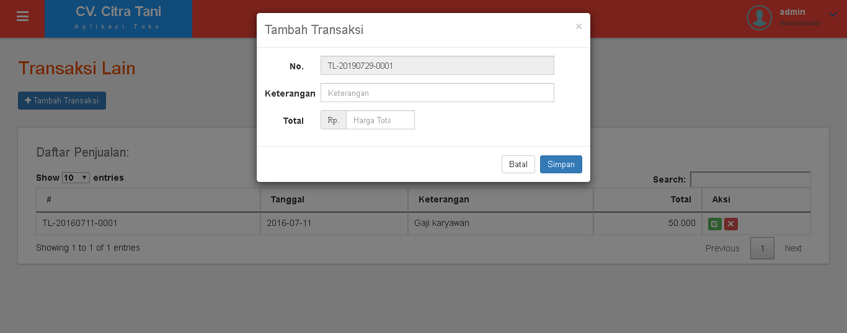

Misalnya untuk gaji karyawan

Bayar tagihan listrik atau lainnya

## Laporan

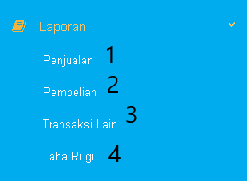

1. Laporan penjualan
2. Laporan pembelian
3. Laporan transaksi lainnya
4. Laporan laba dan rugi

## Laporan penjualan

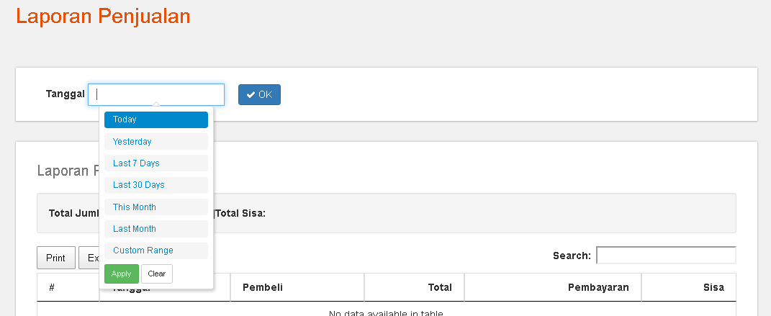

Dalam waktu tertentu

Misalkan hari ini

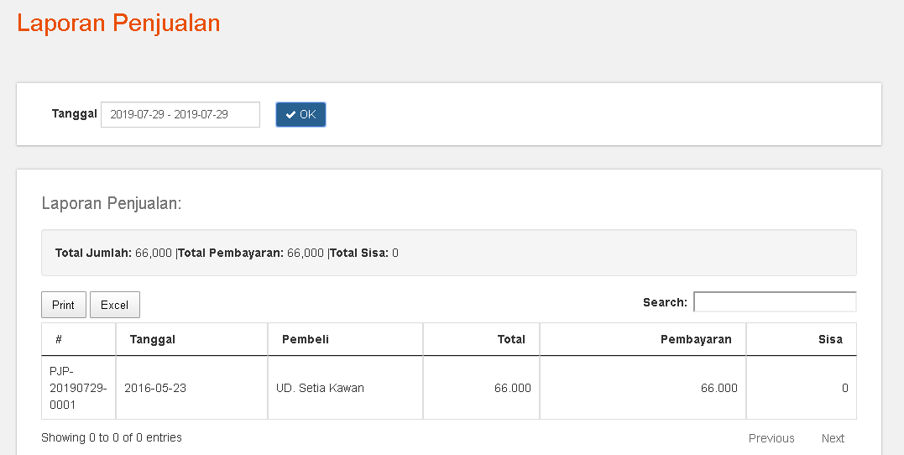

Laporan dapat di print atau di export ke excel

## Laporan Pembelian

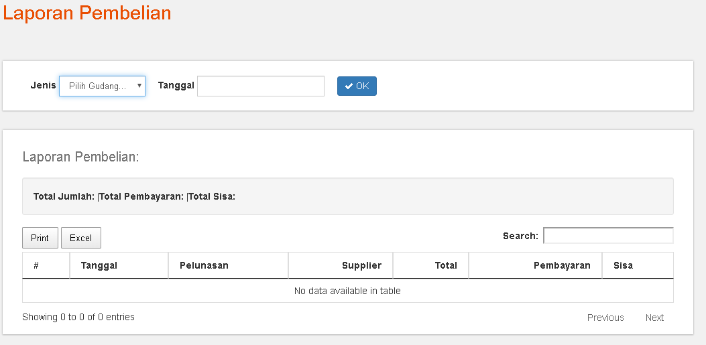

Laporan pembelian di toko/distributor dalam waktu tertentu

## Laporan Transaksi Lain

Misalkan laporan hari ini

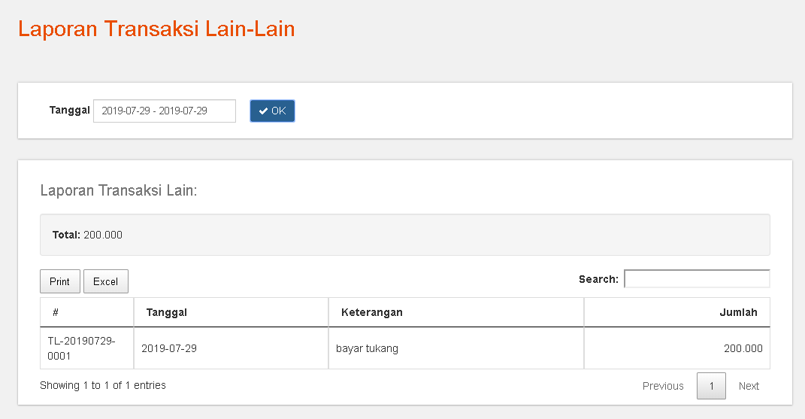

## Laporan Laba rugi

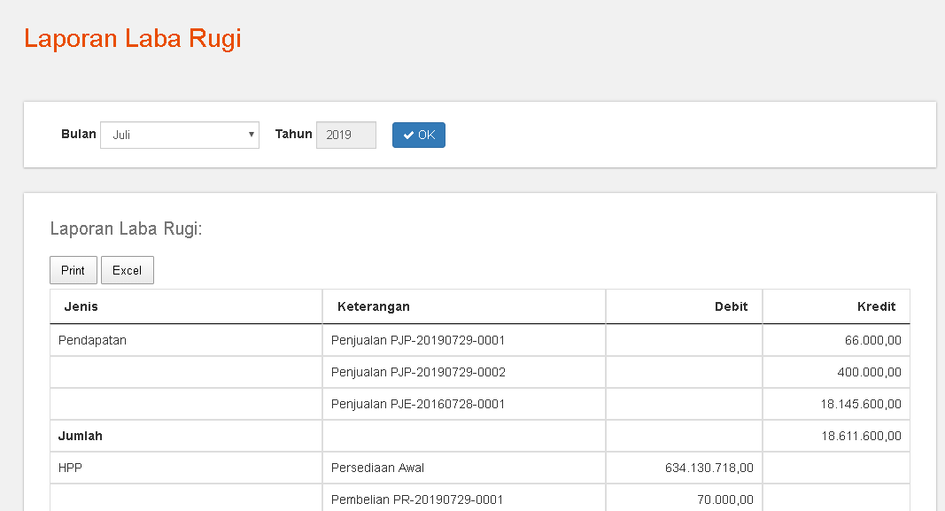

Laporan dihitung setiap bulan

Dapat diprint atau diexport ke excel

## Pengaturan

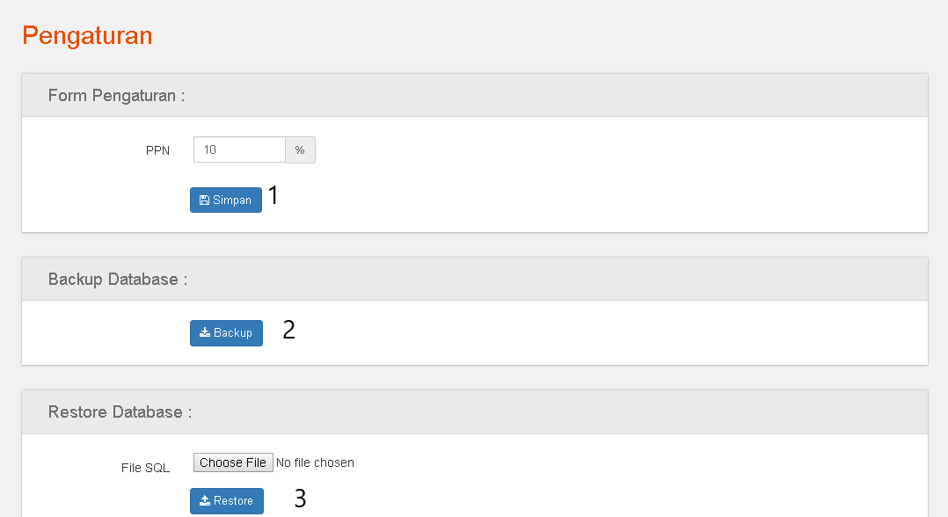

1. Persen pajak transaksi
2. Backup database, mengantisipasi kehilangan database
3. Mengupdate database jika ada database yang terbaru, fotmat database (namadatabase.sql)